< Java

FitNesse
- Szerző: Sallai András
- Copyright © Sallai András, 2021
- Licenc: CC Attribution-Share Alike 4.0 International
- Web: https://szit.hu

A FitNesse
A FitNesse segítségével átvételi teszteket írhatunk. A class fájlokat teszteljük egy webes Wiki felületen keresztül.
Webhely:
- http://fitnesse.org/

Példaprogram
public class Triangle {
double base;
double height;
public Triangle() {
this.base = 30;
this.height = 35;
}
public double calcArea() {
return base*height/2;
}
public void setBase(double base) {
this.base = base;
}
public void setHeight(double height) {
this.height = height;
}
}
Szükségünk lesz a két értéket beállító metódusra.

Tesztelő indítása
Töltsük le a fitnesse-standalone.jar fájlt.
Helyezzük el például egy fitnesse nevű könyvtárban.
Indítsuk el:
java -jar fitnesse-standalone.jar -p 8001
A böngészőbe írjuk be:
- localhost:8001

Link a fő wiki oldalra
A főoldalhoz adjuk hozzá az „Edit” gombbal a következőt:
>TriangleTest
A fő wikioldal teljes forrása:
!1 Welcome to [[FitNesse][FitNesse.FitNesse]]!
!3 ''The fully integrated stand-alone acceptance testing framework and wiki.''
# Here is a good place to add your first page (WikiWord). For example, MyTopLevelApplicationPage
To add your first "page", click the [[Edit][.FrontPage?edit]] button and add a [[!-WikiWord-!][.FitNesse.UserGuide.FitNesseWiki.WikiWord]] to the page.
|'''To Learn More...''' |
|[[User Guide][.FitNesse.UserGuide]] |''Answer the rest of your questions here.''|
|[[A Two-Minute Example][.FitNesse.UserGuide.TwoMinuteExample]] |''A brief example. Read this one next.'' |
|[[Acceptance Tests][.FitNesse.SuiteAcceptanceTests]] |''FitNesse's suite of Acceptance Tests'' |
|[[Release Notes][.FitNesse.ReleaseNotes]] |''Find out about FitNesse's new features'' |
|[[Slack Community][https://fitnesse-community-inviter.herokuapp.com/]]|''Join the Slack Community.'' |
>TriantleTest
!note Release ${FITNESSE_VERSION}
Mentsünk.

Tesztlap írása
Kattintsuk a TriangleTest utáni kérdőjelre. Egy új üres wiki oldal készíthetünk:
!define TEST_SYSTEM {slim}
!path /home/janos/dev/app01/bin/
| Triangle |
| base | height | calcArea? |
| 30 | 35 | 525.0 |
| 3 | 4 | 6.0 |
- A !define után beírtuk melyik rendszerben szeretnénk tesztelni.
- A !path után beírtuk, hogy hol találhatók a .class fájlok.
Mentsük el a kódot.
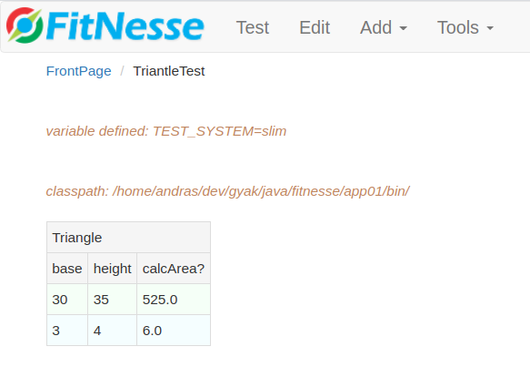

Tesztelés
A wiki felületen felül találunk egy „Test” gombot. Erre kattintva elindul a tesztelés.


